**Задание 5. Работа с демонстрационной базой HR % Human Resource %**

Вход на сервер

* из внешней сети <http://84.237.50.81:8080/apex>

Login: HR

Passwd: hr

Исследуйте структуру и содержимое базы данных.

Выполните запросы, сохраняя SQL-запрос и таблицу- результат в word-файле с именем «**фамилия_HR**» для отчета.

Таблицу-результат выделите мышкой в окне Oracle и вставьте в файл за SQL-запросом.

Используйте этот файл с заданием для формирования файла отчета.

В отчете **под строкой запроса** напишите ответ – **SQL запрос**. Файл с отчетом выложить на портал.

1. Подсчитать количество подразделений в каждой стране   
   Поля: ИД страны, Название страны, Количество подразделений;   
   Сортировка: ИД страны, Название страны, Количество подразделений

**SQL Query**:

SELECT C.COUNTRY_ID, C.COUNTRY_NAME, COUNT(D.DEPARTMENT_ID) AS DEPARTMENTS_NUM

FROM COUNTRIES C LEFT JOIN LOCATIONS L ON L.COUNTRY_ID=C.COUNTRY_ID

LEFT JOIN DEPARTMENTS D ON D.LOCATION_ID=L.LOCATION_ID

GROUP BY C.COUNTRY_ID, C.COUNTRY_NAME

ORDER BY DEPARTMENTS_NUM, C.COUNTRY_ID, C.COUNTRY_NAME

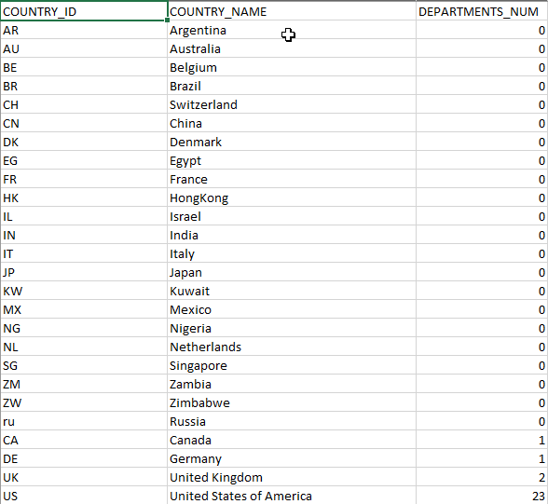

1. Определить количество менеджеров (работников, в подчинении которых есть хотя бы один человек) из Великобритании (страна с названием "United Kingdom").   
   Поля: Количество; Сортировка: Количество

**SQL Query:**

SELECT COUNT(DISTINCT E.MANAGER_ID) AS MANAGERS_NUM

FROM EMPLOYEES E

LEFT JOIN DEPARTMENTS D ON D.DEPARTMENT_ID=E.DEPARTMENT_ID

LEFT JOIN LOCATIONS L ON L.LOCATION_ID=D.LOCATION_ID

LEFT JOIN COUNTRIES C ON C.COUNTRY_ID=L.COUNTRY_ID

WHERE E.MANAGER_ID IS NOT NULL AND C.COUNTRY_NAME='United Kingdom'

ORDER BY MANAGERS_NUM



1. Определить количество работников из Европы (регион с именем "Europe").   
   Поля: Количество; Сортировка: Количество

**SQL Query**:

SELECT COUNT(E.EMPLOYEE_ID) AS EMPLOYEES_NUM

FROM EMPLOYEES E

LEFT JOIN DEPARTMENTS D ON D.DEPARTMENT_ID=E.DEPARTMENT_ID

LEFT JOIN LOCATIONS L ON L.LOCATION_ID=D.LOCATION_ID

LEFT JOIN COUNTRIES C ON C.COUNTRY_ID=L.COUNTRY_ID

LEFT JOIN REGIONS R ON R.REGION_ID=C.REGION_ID

WHERE R.REGION_NAME='Europe'

ORDER BY EMPLOYEES_NUM



1. Определить среднюю зарплату работников из Европы (регион с именем "Europe").   
   Поля: Количество; Сортировка: Количество

**SQL Query:**

SELECT AVG(E.SALARY) AS AVG_SALARY

FROM EMPLOYEES E

LEFT JOIN DEPARTMENTS D ON D.DEPARTMENT_ID=E.DEPARTMENT_ID

LEFT JOIN LOCATIONS L ON L.LOCATION_ID=D.LOCATION_ID

LEFT JOIN COUNTRIES C ON C.COUNTRY_ID=L.COUNTRY_ID

LEFT JOIN REGIONS R ON R.REGION_ID=C.REGION_ID

WHERE R.REGION_NAME='Europe'



1. Определить суммарную зарплату работников из Великобритании (страна с названием "United Kingdom").

**SQL Query:**

SELECT SUM(E.SALARY) AS TOTAL_SALARY

FROM EMPLOYEES E

LEFT JOIN DEPARTMENTS D ON D.DEPARTMENT_ID=E.DEPARTMENT_ID

LEFT JOIN LOCATIONS L ON L.LOCATION_ID=D.LOCATION_ID

LEFT JOIN COUNTRIES C ON C.COUNTRY_ID=L.COUNTRY_ID

WHERE C.COUNTRY_NAME='United Kingdom'

ORDER BY TOTAL_SALARY



Поля: Сумма; Сортировка: Сумма

1. Отобрать отдел с наибольшим количеством сотрудников   
   Поля: ИД отдела, Название отдела; Сортировка: ИД отдела, Название отдела

**SQL Query**:

SELECT DEPARTMENT_ID, DEPARTMENT_NAME

FROM (SELECT D.DEPARTMENT_ID AS DEPARTMENT_ID, D.DEPARTMENT_NAME AS DEPARTMENT_NAME, COUNT(E.EMPLOYEE_ID) AS COUNTS FROM DEPARTMENTS D INNER JOIN EMPLOYEES E ON E.DEPARTMENT_ID=D.DEPARTMENT_ID GROUP BY D.DEPARTMENT_ID, D.DEPARTMENT_NAME ORDER BY COUNTS DESC)

WHERE ROWNUM=1

ORDER BY DEPARTMENT_ID, DEPARTMENT_NAME



1. Выбрать все адреса в базе, соответствующие городу "Tokyo"  
   Поля: Адрес; Сортировка: Адрес

**SQL Query:**

SELECT STREET_ADDRESS FROM LOCATIONS

WHERE STREET_ADDRESS IS NOT NULL AND CITY='Tokyo'

ORDER BY STREET_ADDRESS



1. Вывести неповторяющиеся должности для каждого отдела.  
   Поля: Название отдела, Название должности;   
   Сортировка: Название отдела, Название должности

**SQL Query:**

SELECT DISTINCT D.DEPARTMENT_NAME, J.JOB_TITLE

FROM DEPARTMENTS D

LEFT JOIN EMPLOYEES E ON E.DEPARTMENT_ID=D.DEPARTMENT_ID

LEFT JOIN JOBS J ON J.JOB_ID=E.JOB_ID

ORDER BY D.DEPARTMENT_NAME, J.JOB_TITLE

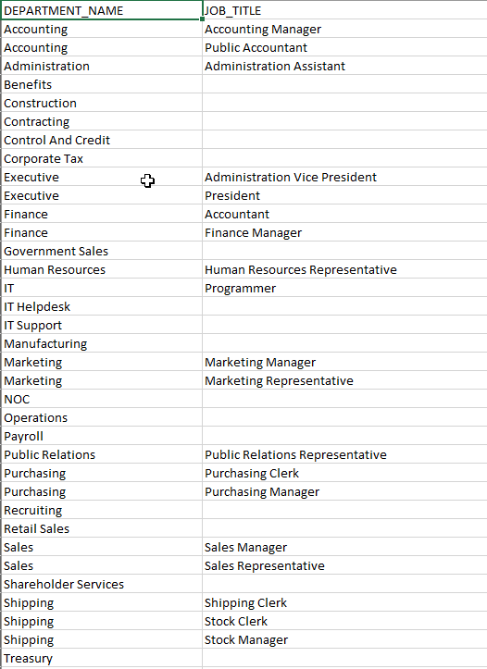

1. Для каждого подразделения (департамента) подсчитать количество менеджеров (работников, у которого есть хотя бы один подчиненный).   
   Поля: ID подразделения, количество менеджеров;   
   Сортировка: ID подразделения, количество менеджеров

**SQL Query:**

SELECT D.DEPARTMENT_ID, COUNT(DISTINCT E.MANAGER_ID) AS MANAGERS_NUM

FROM DEPARTMENTS D

LEFT JOIN EMPLOYEES E ON E.DEPARTMENT_ID=D.DEPARTMENT_ID

WHERE E.MANAGER_ID IS NOT NULL

GROUP BY D.DEPARTMENT_ID

ORDER BY D.DEPARTMENT_ID, MANAGERS_NUM

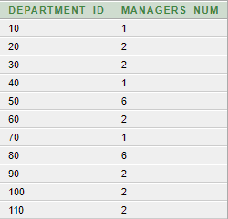

1. Подсчитать количество работников в каждом отделе   
   Поля: ИД отдела, Название отдела, Количество работников;   
   Сортировка: ИД отдела, Название отдела, Количество работников

**SQL Query:**

SELECT D.DEPARTMENT_ID, D.DEPARTMENT_NAME, COUNT(E.EMPLOYEE_ID) AS EMPLOYEES_NUM

FROM DEPARTMENTS D

LEFT JOIN EMPLOYEES E ON E.DEPARTMENT_ID=D.DEPARTMENT_ID

GROUP BY D.DEPARTMENT_ID, D.DEPARTMENT_NAME

ORDER BY EMPLOYEES_NUM, D.DEPARTMENT_ID, D.DEPARTMENT_NAME

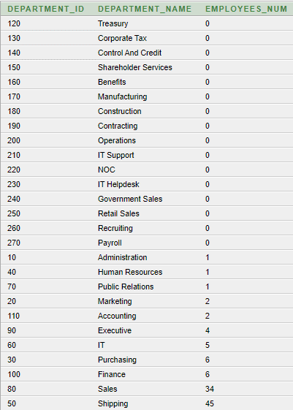

1. Вывести все должности, встречающиеся в США (регион с названием "Americas")   
   Поля: Название должности; Сортировка: Название должности

**SQL Query:**

SELECT DISTINCT J.JOB_TITLE

FROM JOBS J

LEFT JOIN EMPLOYEES E ON E.JOB_ID=J.JOB_ID

LEFT JOIN DEPARTMENTS D ON D.DEPARTMENT_ID=E.DEPARTMENT_ID

LEFT JOIN LOCATIONS L ON L.LOCATION_ID=D.LOCATION_ID

LEFT JOIN COUNTRIES C ON C.COUNTRY_ID=L.COUNTRY_ID

LEFT JOIN REGIONS R ON R.REGION_ID=C.REGION_ID

WHERE R.REGION_NAME='Americas'

ORDER BY J.JOB_TITLE

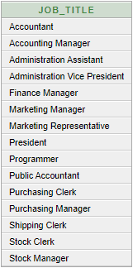

1. Подсчитать количество работников на каждой должности   
   Поля: ИД должности, Количество работников;   
   Сортировка: ИД должности, Количество работников

**SQL Query:**

SELECT J.JOB_ID, COUNT(E.EMPLOYEE_ID) AS EMPLOYEES_NUM

FROM JOBS J

LEFT JOIN EMPLOYEES E ON E.JOB_ID=J.JOB_ID

GROUP BY J.JOB_ID

ORDER BY EMPLOYEES_NUM, J.JOB_ID

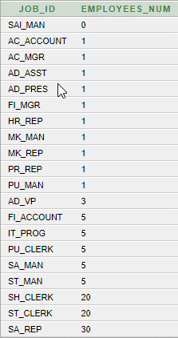

1. Выбрать работников, которые хотя бы раз меняли должность.   
   Поля: ID работника ; Сортировка: ID работника

**SQL Query:**

SELECT EMPLOYEE_ID

FROM (SELECT JH.EMPLOYEE_ID AS EMPLOYEE_ID, COUNT(JH.EMPLOYEE_ID) AS JOBS FROM JOB_HISTORY JH GROUP BY EMPLOYEE_ID)

WHERE JOBS > 1

ORDER BY EMPLOYEE_ID

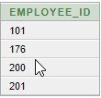

1. Для каждой страны подсчитать суммарную зарплату работников, трудоустроенных в подразделениях, расположенных в этой стране. Если для какой-то страны никто не трудоустроен, не включать ее в результат.   
   Поля: ID страны, суммарная зарплата;   
   Сортировка: ID страны, суммарная зарплата

**SQL Query:**

SELECT C.COUNTRY_ID, SUM(E.SALARY) AS SALARY

FROM COUNTRIES C

INNER JOIN LOCATIONS L ON L.COUNTRY_ID=C.COUNTRY_ID

INNER JOIN DEPARTMENTS D ON D.LOCATION_ID=L.LOCATION_ID

INNER JOIN EMPLOYEES E ON E.DEPARTMENT_ID=D.DEPARTMENT_ID

GROUP BY C.COUNTRY_ID

ORDER BY SALARY, C.COUNTRY_ID

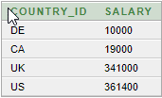

1. Вывести неповторяющийся список должностей, встречающихся в Америке (region_name = "Americas")  
   Поля: ИД должности; Сортировка: ИД должности

**SQL Query:**

SELECT DISTINCT J.JOB_ID

FROM JOBS J

LEFT JOIN EMPLOYEES E ON E.JOB_ID=J.JOB_ID

LEFT JOIN DEPARTMENTS D ON D.DEPARTMENT_ID=E.DEPARTMENT_ID

LEFT JOIN LOCATIONS L ON L.LOCATION_ID=D.LOCATION_ID

LEFT JOIN COUNTRIES C ON C.COUNTRY_ID=L.COUNTRY_ID

LEFT JOIN REGIONS R ON R.REGION_ID=C.REGION_ID

WHERE R.REGION_NAME='Americas'

ORDER BY J.JOB_ID

